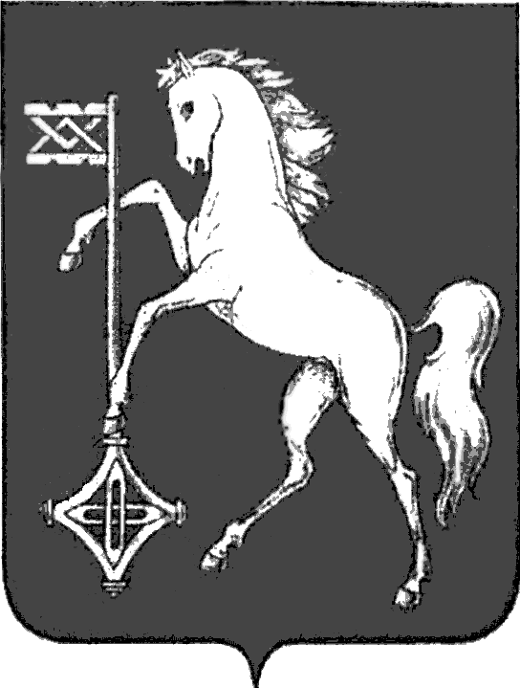

АДМИНИСТРАЦИЯ ГОРОДСКОГО ОКРУГА КОХМА
ИВАНОВСКОЙ ОБЛАСТИ
______________________________________________
П О С Т А Н О В Л Е Н И Е

от 21.10.2021 № 497
городской округ Кохма

Об утверждении адресной инвестиционной программы
городского округа Кохма на 2022-2024 годы
(в действ. редакции от 27.05.2022 № 233; 19.09.2022 № 465)

В соответствии с постановлениями администрации городского округа Кохма от 19.07.2011 № 404 «Об утверждении Порядка формирования и реализации адресной инвестиционной программы городского округа Кохма», от 02.07.2013 № 682 «Об утверждении Порядка составления проекта бюджета городского округа Кохма на очередной финансовый год и плановый период»

П О С Т А Н О В Л Я Ю:
1. Утвердить адресную инвестиционную программу городского округа Кохма на 2022-2024 годы (прилагается).
2. Настоящее постановление вступает в силу с 01.01.2022.
3. Опубликовать настоящее постановление в газете «Кохомский вестник» и разместить на официальном сайте городского округа Кохма в сети Интернет.

Глава
городского округа Кохма М.А. Комиссаров

 |  |  |  | Приложение
 |  |  |  | к постановлению администрации
 |  |  |  | городского округа Кохма
 |  |  |  | от 21.10.2021 №497
Адресная инвестиционная программа городского округа Кохма
на 2022-2024 годы
№ п/п |  | Муниципальная программа | Плановый объем бюджетных инвестиций, всего (тыс. руб.) | Плановый объем бюджетных инвестиций по годам реализации муниципальной адресной инвестиционной программы (тыс. руб.)
 |  |  |  | 2022 год | 2023 год | 2024 год
Муниципальный заказчик - управление строительства и жилищно-коммунального хозяйства администрации городского округа Кохма
1. | Строительство общеобразовательной школы на 550 мест в г.о. Кохма, по адресу: Ивановская область, г. Кохма, ул. Владимирская | Развитие образования в городском округе Кохма | 544 049,00 | 544 049,00 | 0,00 | 0,00
1.1. | - средства бюджета городского округа Кохма | Развитие образования в городском округе Кохма | 2 573,61 | 2 573,61 | 0,00 | 0,00
1.2. | - средства бюджета Ивановской области | Развитие образования в городском округе Кохма | 254 786,99 | 254 786,99 | 0,00 | 0,00
1.3. | - средства федерального бюджета | Развитие образования в городском округе Кохма | 286 688,40 | 286 688,40 | 0,00 | 0,00
2 | Строительство дошкольного учреждения на 240 мест в районе ул. Владимирской г.о. Кохма (включая разработку проектно-сметной документации) | Развитие образования в городском округе Кохма | 43 840,64 | 43 840,64 | 0,00 | 0,00
2.1 | - средства бюджета городского округа Кохма | Развитие образования в городском округе Кохма | 493,07 | 493,07 | 0,00 | 0,00
2.2 | - средства бюджета Ивановской области | Развитие образования в городском округе Кохма | 36 499,07 | 36 499,07 | 0,00 | 0,00
2.3 | - средства федерального бюджета | Развитие образования в городском округе Кохма | 6 848,50 | 6 848,50 | 0,00 | 0,00
3 | Проектирование строительства (реконструкции), капитального ремонта, строительство (реконструкция), капитальный ремонт, ремонт и содержание автомобильных дорог общего пользования местного значения | Развитие улично-дорожной сети городского округа Кохма | 4 700,00 | 4 700,00 | 0,00 | 0,00
3.1. | - средства бюджета городского округа Кохма | Развитие улично-дорожной сети городского округа Кохма | 235,00 | 235,00 | 0,00 | 0,00
3.2. | - средства бюджета Ивановской области | Развитие улично-дорожной сети городского округа Кохма | 4 465,00 | 4 465,00 | 0,00 | 0,00
3.3. | - средства федерального бюджета | Развитие улично-дорожной сети городского округа Кохма | 0,00 | 0,00 | 0,00 | 0,00
 | ИТОГО |  | 592 589,64 | 592 589,64 | 0,00 | 0,00
 | - средства бюджета городского округа Кохма |  | 3 301,68 | 3 301,68 | 0,00 | 0,00
 | - средства бюджета Ивановской области |  | 295 751,06 | 295 751,06 | 0,00 | 0,00
 | - средства федерального бюджета |  | 293 536,90 | 293 536,90 | 0,00 | 0,00

